ЛГД-09 |  | Домик "Шатер"
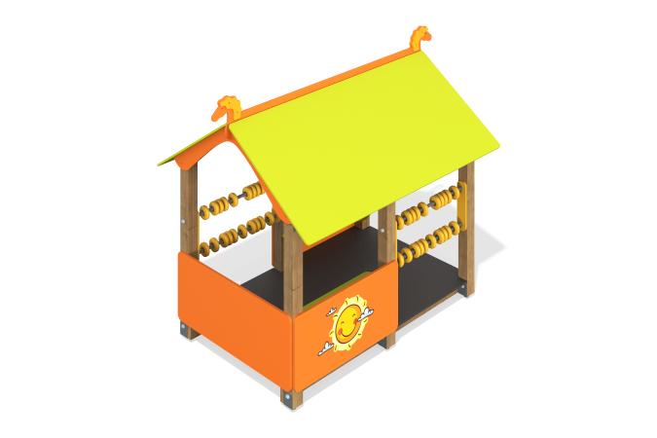

Размеры, мм: | 1650x2500x2100 | Вес, кг: | 200
Характеристики материалов
Материалы: металл, влагостойкая березовая фанера, дерево, порошковая краска, лак, акриловая краска, пластик. Комплекс состоит из 6 опорных столбов сечением 100 мм х100 мм, произведенных из деревянного клееного бруса, состоящим из трех слоев сухих досок хвойных пород. На гранях столбов, по центру, по всей длине имеется фрезерованная разгрузочная канавка. Все столбы отшлифованы, кромки скруглены (радиус скругления 20 мм). Обработанные поверхности покрыты тонированным и бесцветным лаком. Опорные столбы в основании имеют металлические подпятники П-образной формы толщиной стенки 3 мм с приваренной к ним трубой диаметром 42,3 мм с толщиной стенки 2,8 мм. Все подпятники окрашены порошковой полиэфирной краской. Фанерные элементы скатов крыши изготовлены из высокопрочной, влагостойкой фанеры толщиной 15 мм, а боковые заполнения и скамейки – из высокопрочной, влагостойкой фанеры толщиной 21 мм. С внешней стороны фанерные ограждения снабжены стилизованным изображениями в виде «солнца», на оранжевом фоне, выполненные печатным способом с использованием атмосферостойких чернил отверждаемых ультрафиолетом. Металлические перекладины счет выполнены из круглой трубы диаметром 26,8 мм. Счеты в виде колец выполнены из пластика.Пол изготовлен из ламинированной влагостойкой фанеры толщиной 15 мм с антискользящим покрытием. Обрешетка пола изготовлена из сухой , строганой доски хвойных пород, сечением 32 мм х110 мм. Для придания необходимой жесткости каркас обрешетки состоит из двух досок длиной 2100 мм и шести досок длиной 1030 мм. Все доски обрешетки имеют защитное покрытие (пропитка). Все элементы, выполненные из фанеры, окрашены в 2 слоя акриловой краски и имеют специальное покрытие - антиграффити. Все имеющиеся металлические детали предварительно зачищены, обезжирены и покрыты порошковой полиэфирной краской.
Весь крепеж оцинкованный.
Комплекткрепежей-1шт.

